- 深度前馈网络
- 为什么不能用线性化的方式表示结果?
- 案例：有一组数据: X = {[0,0]^T,[0,1]^T,[1,0]^T,[1,1]^T}
它的MSE损失函数为： loss = 1/4.Σx∈X(f*(x) - f(x,θ))^2
此时我们用线性方程:f(x,w,b)= x^T.w + b来求解我们的数据=>
w = 0,b = 1/2 => 我们任意一点都是1/2。
- 原因:
上面数据如图：
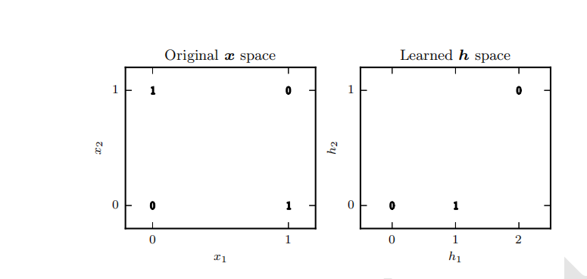
左图中,x1=0时，x2 = 1, x1 = 1时x2=0.说明x1=0时随着x1的增加x2增加,x1=1时随着x1的增加x2减少，x1无法决定x2的变化,此时无法线性化。
右图中,我们在1/2设置了h1点，此时就像sigmod函数一样,在h1 = (1,0)这个点将其分开,前一半是一个线性，后一半是一个线性，这种非线性表达使其能够学到。

此时，该数据是h表示，第一步是x映射到h的函数：h = f(x,w,c)
第二步是求最终方程: f(x) = f(h,w,b).最后整理是：
f(x) = f(f(x,w,c),w,b) = > f(2)(f(1)(x))。为了区分这俩函数,我们用f(1),f(2)表示,f(1)是原始的x得到的线性函数,f(2)是映射后再用线性求解的最终答案。
此时,f(1)是否应该是线性呢？如果f(1)是线性，对于整个经网路就是线性的,这样无法拟合类似刚才那种问题(某特征值在某区间随着目标值的增大而下降，后续又反之等等)显然不行。
这样就用激活函数去解决，比如现在大众化的relu,表示为
f(W,x,w,c,b) = w.max(0,W.x+c) +b
relu:整流线性激活函数,由俩个线性部分的分段线性函数组成,保留的线性能力使基于梯度的方法进行优化的属性并使得线性模型能够泛化能力强。

- 基于梯度学习
- 为什么用梯度学习。
如果使用非线性表达，会导致我们的结果是非凸性很强，非凸的含义如图：
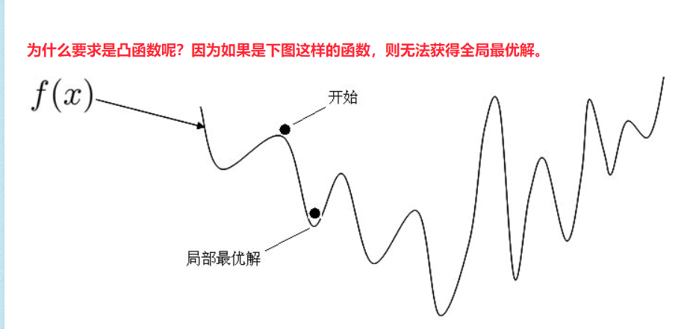
反复迭代后让结果接近于目标值，而并非像线性函数能达到目标值，也很难达到全局最优(一般是局部最优。)。这样使传统的随机梯度下降对收敛的保证不够，随机初始化w参数并使其以比较小的初始形态更为重要(还有可能导致跳出最优解，梯度爆炸，loss为nan，此时也需要降低学习率)。

